CA线上办理网址：https://www.fjdzyz.com/project/topage.do?page=ztb/npygzc/page/yw/y
所需材料：
1、数字印章申请表
2、电子印章申请表
3、营业执照复印件（加盖公章）
4、经办人身份证复印件（加盖公章）
5、汇款凭证（加盖公章）
6、法人身份复印件（加盖公章）

汇款账户信息：
公司名称：福建凯特信息安全技术有限公司

开户银行：兴业银行福州五四支行

公司账号：117060101400010383
（请对公转账，办理总公司CA不支持使用分公司账号转账）
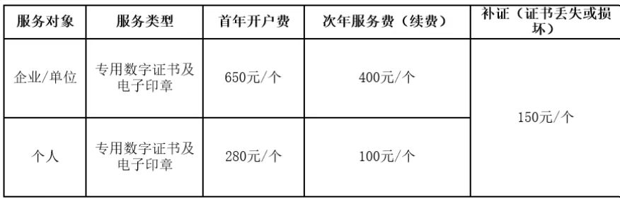
供应商需办理企业CA+个人（法人）CA=930元
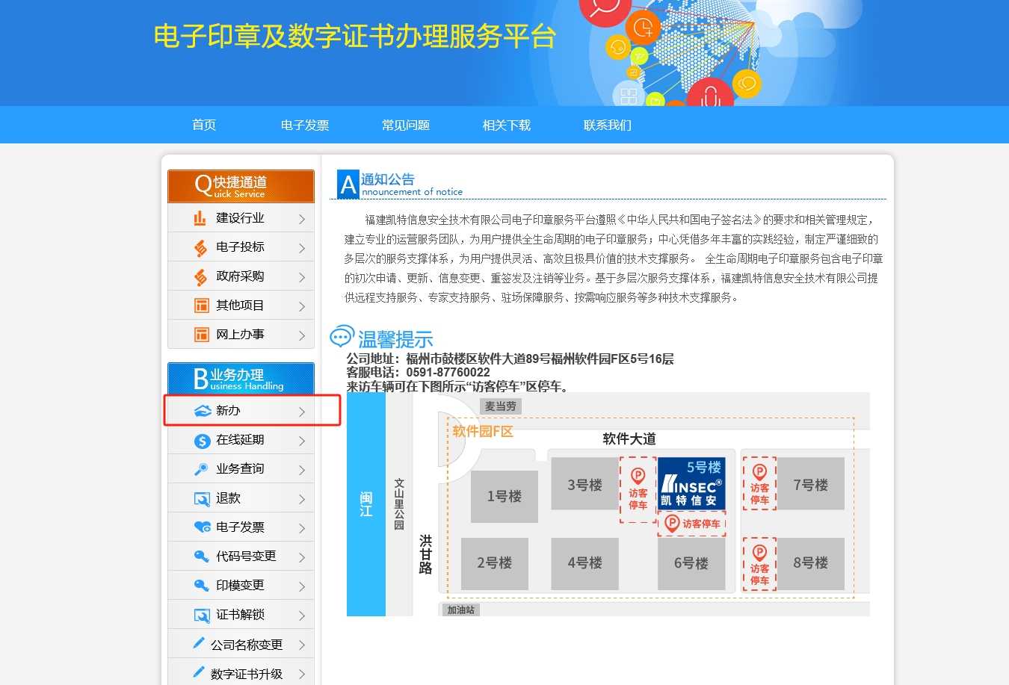

下载相关材料
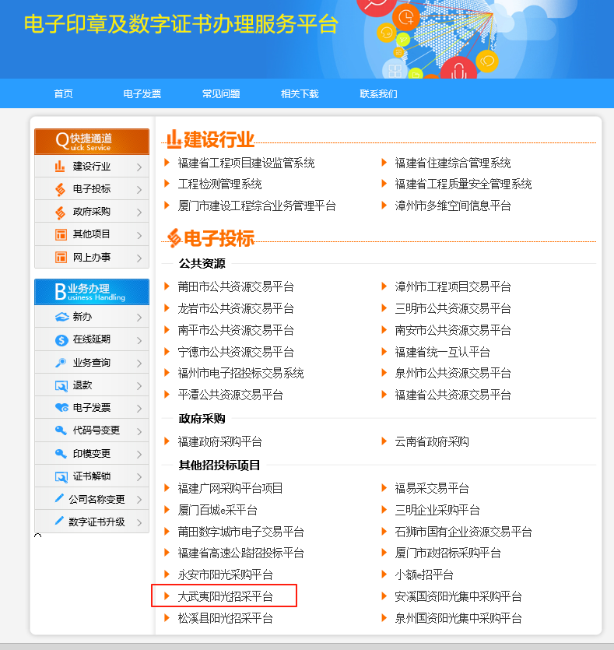

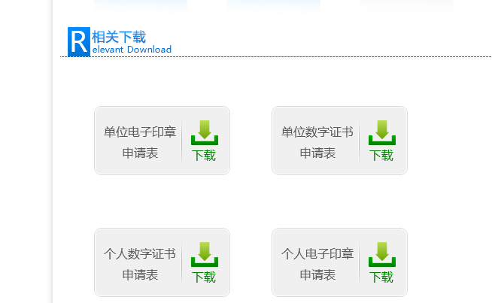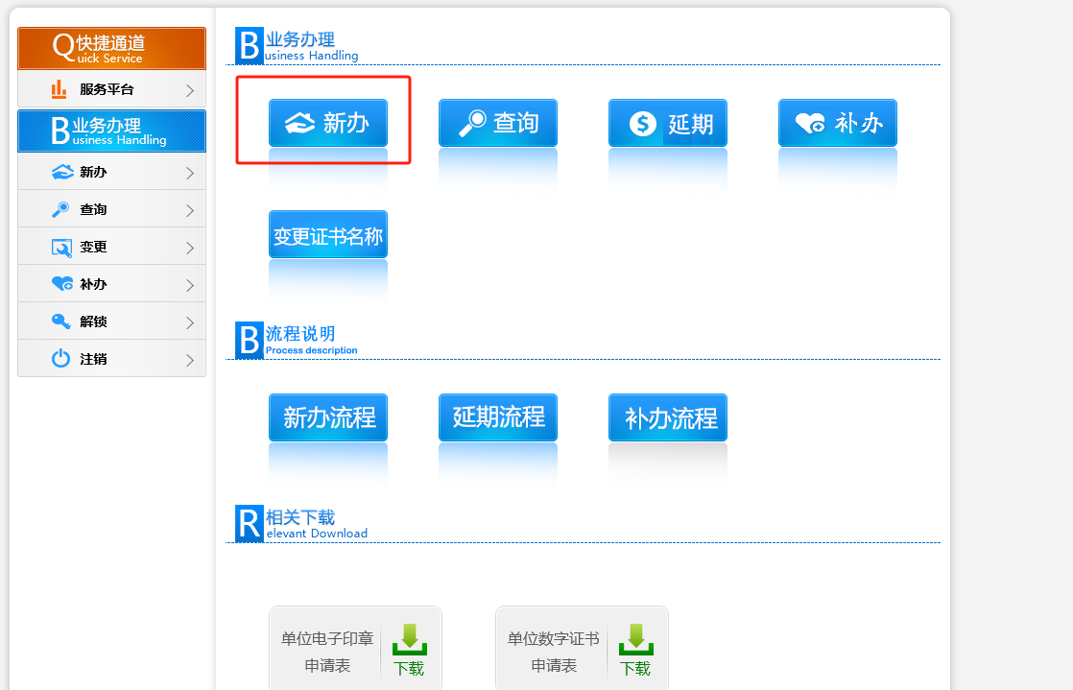

填写办理材料注意事项：
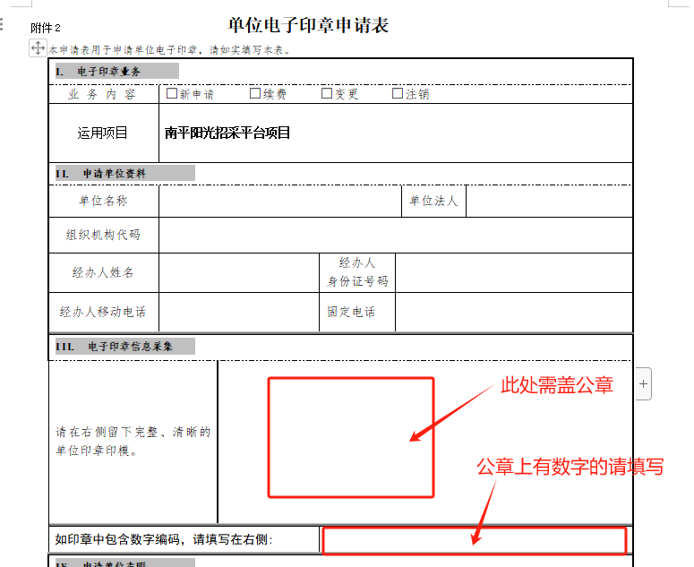

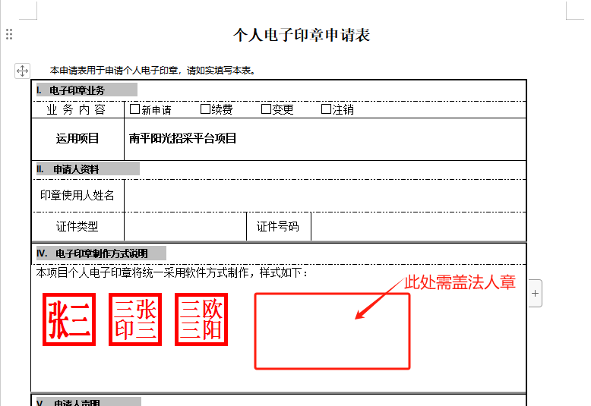

发票需要CA办理完成后线上领取www.fjdzyz.com

